美容液でもない乳液でもない...新感覚のセラム乳液が11月15日新発売！

ZERO株式会社 (本社：東京都台東区上野5-15-16、代表取締役：小熊 宗幸)は、スキンケアコスメブランド「REISE（ライゼ）」を、2017年11月15日から販売開始いたします。

▼REISEオンラインショップ http://reise-skin.com/product/
▼REISE楽天市場店 https://www.rakuten.ne.jp/gold/reise-skin/

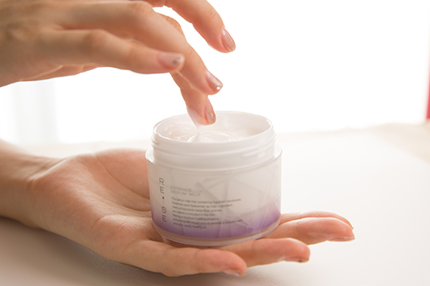

■REISE開発の背景
REISEセラム乳液は、肌へのストレスとなる成分を徹底的に取り除き、肌が求めている美容成分を厳選して配合しています。そのため美容成分がまっすぐ浸透し、美肌へ導きます。
さらに、「与えるスキンケア」ではなく、肌本来の機能を引き出すことこそ正しい在り方と信じ、「育てるスキンケア」の開発を行ってきました。
そこで、出会ったのが「卵殻膜」と「3種のセラミド」の組み合わせ。
お互いの役割を最大限に引き出す配合バランスを考え、試行錯誤を重ね、たどり着いた一つの答えです。

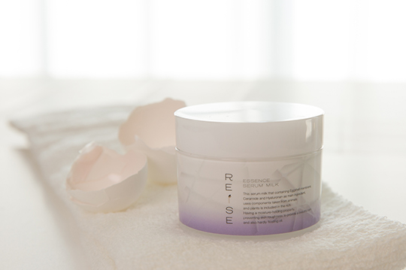

■REISEの特長
１． 高濃度加水分解卵殻膜
細胞分裂に影響を与える貴重な成分。肌本来の再生力と美肌成分の生成力を育み、ふっくら潤い肌へと導きます。
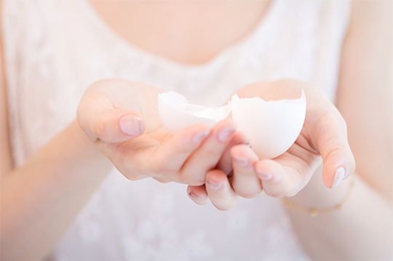

２． ３種のセラミド高配合
肌のバリア機能の要となる細胞間脂質という組織の40％以上を占めるセラミドは、外部刺激から肌を守り、肌内部の水分蒸発を防いでバリア機能と保水力をアップさせます。乾燥しない素肌を育てると同時に、水分と油分のバランスを整え卵殻膜の肌再生機能を引き出すことで美肌に導きます。

３． ７種類の天然食動物エキス
厳選された天然植動物エキスが、角質のバリア機能を高め、水分の補給や炎症の抑制までサポート。肌の内側・外側へアプローチし、肌本来の力を蘇らせてくれます。

４． 継新製法「崩壊性ゲル構造」
クリームのベタつき感を解消し、セラムの「みずみずしさ・弾力」と乳液の「なめらかさ・浸透性」を最大限に実現すべく、取り入れた新製法が「崩壊性ゲル構造」。崩壊性ゲル構造は塗布時に崩れる乳剤の内部に抱え込んでいるオイルが放出され、肌の上でなめらかに広がり、ミルクのようにじっくり馴染んでいきます。

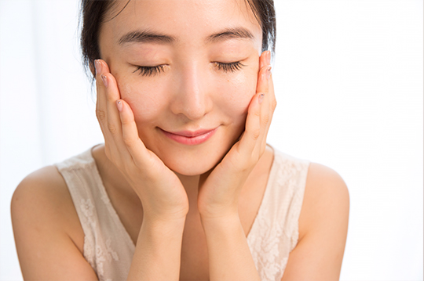

■REISEの概要
名称 ： REISE ESSENCE SERUM MILK / ライゼ エッセンス セラム乳液
発売開始日 ： 2017年11月15日
販売料金 ： 5,200円(税別)
容量 ： 80g（ご使用目安：2～2.5ヶ月分）
▼REISEオンラインショップ http://reise-skin.com/product/
▼REISE楽天市場店 https://www.rakuten.ne.jp/gold/reise-skin/

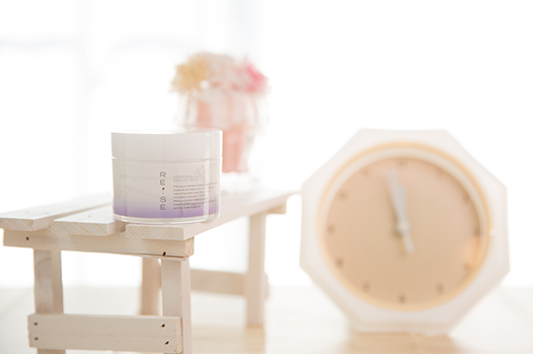

■会社概要
商号 ： ZERO株式会社
代表者 ： 代表取締役 小熊 宗幸
所在地 ： 〒110-0005 東京都台東区上野5-15-16
設立 ： 2009年3月24日

■本件に関するお問い合わせ先
企業名：ZERO株式会社
担当者名：高橋 那津代
TEL：03-5846-6522
Email：info@reise-skin.com

